TRƯỜNG ĐẠI HỌC KỸ THUẬT – CÔNG NGHỆ CẦN THƠ
KHOA CÔNG NGHỆ THÔNG TIN



ĐỒ ÁN HỆ THỐNG THÔNG TIN 1

TÊN_ĐỀ_TÀI

Lưu Nhật Đông
Nguyễn Lâm Quang Hà
Phạm Hoàng Thiện

Cần Thơ, năm 2024
TRƯỜNG ĐẠI HỌC KỸ THUẬT – CÔNG NGHỆ CẦN THƠ
KHOA CÔNG NGHỆ THÔNG TIN



ĐỒ ÁN HỆ THỐNG THÔNG TIN 1

TÊN_ĐỀ_TÀI

Giảng viên hướng dẫn:  TS. Nguyễn Thị Hồng Hạnh | Sinh viên thực hiện:  Lưu Nhật Đông  MSSV: HTTT2311017  Nguyễn Lâm Quang Hà  MSSV: HTTT2311033  Phạm Hoàng Thiện  MSSV: HTTT2311040

Cần Thơ, năm 2024

NHẬN XÉT CỦA GIẢNG VIÊN HƯỚNG DẪN

Cần Thơ, ngày … tháng … năm …

NHẬN XÉT CỦA GIẢNG VIÊN PHẢN BIỆN

Cần Thơ, ngày … tháng … năm …

LỜI CAM ĐOAN

Cần Thơ, ngày … tháng … năm …

LỜI CÁM ƠN

TÓM LƯỢC

MỤC LỤC
NHẬN XÉT CỦA GIẢNG VIÊN HƯỚNG DẪN i
NHẬN XÉT CỦA GIẢNG VIÊN PHẢN BIỆN ii
LỜI CAM ĐOAN iii
LỜI CÁM ƠN iv
TÓM LƯỢC v
MỤC LỤC vi
DANH MỤC CÁC TỪ VIẾT TẮT viii
DANH MỤC BẢNG BIỂU ix
DANH MỤC HÌNH ẢNH x
CHƯƠNG 1. TỔNG QUAN 1
1.1. LÝ DO CHỌN ĐỀ TÀI 1
1.2. MỤC TIÊU, PHẠM VI ĐỀ TÀI 1
1.3. ĐỐI TƯỢNG NGHIÊN CỨU 1
1.4. Ý NGHĨA ĐỀ TÀI 1
1.4.1. Ý nghĩa khoa học 1
1.4.2. Ý nghĩa thực tiễn 1
1.5. BỐ CỤC ĐỀ TÀI 1
CHƯƠNG 2. CƠ SỞ LÝ THUYẾT 2
2.1. CÔNG NGHỆ 1 2
2.2. CÔNG NGHỆ 2 2
CHƯƠNG 3. PHÂN TÍCH VÀ THIẾT KẾ HỆ THỐNG 3
3.1. ĐẶC TẢ HỆ THỐNG 3
3.1.1. Quy trình nghiệp vụ 3
3.1.2. Mô tả hệ thống 3
3.2. SƠ ĐỒ TRƯỜNG HỢP SỬ DỤNG (USECASE) 3
3.2.1. Sơ đồ usecase tổng quát 3
3.2.2. Phân rã sơ đồ usecase 4
3.2.3. Sơ đồ lớp 5
3.2.4. Sơ đồ cơ sở dữ liệu 5
3.2.5. Sơ đồ tuần tự 6
CHƯƠNG 4. XÂY DỰNG HỆ THỐNG 7
4.1. GIAO DIỆN ĐĂNG NHẬP 7
4.2. GIAO DIỆN 2 7
4.3. GIAO DIỆN 3 7
CHƯƠNG 5. KẾT LUẬN VÀ HƯỚNG PHÁT TRIỂN 8
5.1. KẾT QUẢ ĐẠT ĐƯỢC 8
5.2. HẠN CHẾ 8
5.3. HƯỚNG PHÁT TRIỂN 8
TÀI LIỆU THAM KHẢO 9

DANH MỤC CÁC TỪ VIẾT TẮT

DANH MỤC BẢNG BIỂU
Bảng 3.1. Usecase đăng nhập 4
Bảng 3.2. Bảng tbl_ABC 6

DANH MỤC HÌNH ẢNH
Hình 3.1. Sơ đồ tổng quan 3
Hình 3.2. Usecase đăng nhập 4
Hình 3.3. Sơ đồ lớp 5
Hình 3.4. Sơ đồ cơ sở dữ liệu 5
Hình 3.5. Sơ đồ tuần tự 1 6
Hình 4.1. Giao diện đăng nhập 7

TỔNG QUAN

LÝ DO CHỌN ĐỀ TÀI

MỤC TIÊU, PHẠM VI ĐỀ TÀI

ĐỐI TƯỢNG NGHIÊN CỨU

Ý NGHĨA ĐỀ TÀI
    - Ý nghĩa khoa học

    - Ý nghĩa thực tiễn

BỐ CỤC ĐỀ TÀI

CƠ SỞ LÝ THUYẾT

CÔNG NGHỆ 1

CÔNG NGHỆ 2

PHÂN TÍCH VÀ THIẾT KẾ HỆ THỐNG

ĐẶC TẢ HỆ THỐNG
    - Quy trình nghiệp vụ
Khách hàng khi đến quán sẽ được nhân viên đến dẫn vào bàn trống và nhân viên sẽ đặt món ăn trên wed theo yêu cầu của khách hàng
Khách hàng khi thanh toán sẽ gọi nhân viên để xuất hóa đơn các món ăn mà khách hàng đã sử dụng.
Nhân viên truy cập vào trang web vào mục thực đơn và nhân viên sẽ di chuyển đến chỗ khách hàng đang ngồi. Nhân viên sẽ nhập số bàn và món ăn, khách hàng đặt từ thực đơn kèm những yêu cầu mà khách đề ra về món ăn vào trang web.
Nhân viên truy cập vào trang web khi xuất hóa đơn dựa trên dữ liệu đã lưu trữ trên hệ thống trang web dựa trên số bàn và in hóa đơn để khách hàng xem xét và thanh toán trực tiếp hoặc chuyển khoản.
Quản lý truy cập vào trang web để xem xét nguyên liệu để biết khi nào nên nhập nguyên liệu, xuất nguyên liệu, phân loại và xem lại được lịch sử nhập kho để ước lượng được cho lần nhập nguyên liệu kế tiếp.
Quản lý truy cập vào trang web để quản lý số ca làm việc của nhân viên cụ thể xem báo cáo ca làm việc. Từ đó, có đầy đủ minh chứng, dữ liệu để chấm công và xếp lịch làm cho nhân viên ở tuần làm việc kế tiếp.

    - Mô tả hệ thống
Hệ thống trang web sẽ có các Actor Quản Lý, Nhân Viên, Khách Hàng.
Quản Lý có chức năng quản lý thông tin nhân viên trong việc xem báo cáo thông tin nhân viên và quản lý thực hiện được thao tác xóa thông tin nhân viên, sửa thông tin nhân viên, nhập thông tin nhân viên. Chức năng quản lý nhân viên trên hệ thống trang web sẽ giúp người quản lý nhân viên một cách nhanh chóng chính xác, cụ thể và hoàn toàn công bằng trong thời gian nhân viên làm việc tại quán. Chức năng quản lý nguyên liệu trên hệ thống trang web sẽ hỗ trợ người quản lý để xem xét nguyên liệu để biết khi nào nên nhập nguyên liệu, xuất nguyên liệu, phân loại và xem lại được lịch sử nhập kho để ước lượng được cho lần nhập nguyên liệu kế tiếp. Đồng thời báo cáo được số nguyên liệu còn dư hoặc thiếu đến chủ cửa hàng để tìm ra giải pháp tối ưu. Chức năng quản lý ca làm việc của nhân viên trên hệ thống trang web nhằm để người quản lý theo dõi ca làm việc của nhân viên một cách cụ thể, giúp thống kê báo cáo đầy đủ các ca đã làm. Từ đó, nhà quản lý có cơ sở chính xác để chấm công, đánh giá hiệu suất và lập kế hoạch, phân công lịch làm việc cho tuần tiếp theo.
Nhân viên trong hệ thống quản lý quán ăn có các chức năng chính bao gồm: chấm công, quản lý thực đơn, quản lý hóa đơn, quản lý bán hàng và hỗ trợ khách hàng. Chức năng chấm công giúp lưu lại thông tin ca làm việc, thời gian bắt đầu và kết thúc ca của nhân viên tại quán, từ đó hỗ trợ bộ phận quản lý theo dõi và sắp xếp lịch làm việc cho tuần kế tiếp. Chức năng quản lý thực đơn cho phép nhân viên thao tác trực tiếp trên hệ thống để thêm, sửa, xóa và cập nhật giá các món ăn dựa trên nguồn nguyên liệu nhập vào quán, đồng thời thêm hình ảnh minh họa, xem danh sách món mà khách hàng đã đặt và tra cứu thành phần món ăn để tư vấn cho khách, giúp nâng cao trải nghiệm dịch vụ. Chức năng quản lý hóa đơn hỗ trợ nhân viên tạo và xuất hóa đơn khi khách thanh toán, truy xuất lịch sử món ăn mà khách đã gọi, ghi nhận số tiền phải trả, số bàn, phương thức thanh toán và lưu trữ dữ liệu doanh thu. Chức năng quản lý bán hàng cho phép nhân viên giới thiệu các chương trình khuyến mãi, tư vấn chọn món và ghi nhận lịch sử thanh toán của khách hàng. Cuối cùng, chức năng hỗ trợ khách hàng giúp nhân viên giúp giải đáp thắc mắc từ khách hàng và phục vụ khách một cách nhanh chóng, chuyên nghiệp, góp phần nâng cao chất lượng dịch vụ và hiệu quả hoạt động của quán.
Khách hàng trong hệ thống quản lý quán ăn có các chức năng chính gồm chọn món ăn, xem khuyến mãi và thanh toán. Chức năng chọn món ăn cho phép khách hàng dễ dàng xem danh sách các món hiện có trên thực đơn, kèm theo hình ảnh minh họa, giá bán và thành phần của món để lựa chọn theo sở thích. Chức năng xem khuyến mãi giúp khách hàng nắm bắt được các chương trình ưu đãi, giảm giá hoặc combo đặc biệt mà quán đang áp dụng, từ đó đưa ra quyết định mua hàng phù hợp. Chức năng thanh toán cho phép khách hàng thực hiện giao dịch một cách nhanh chóng và tiện lợi thông qua nhiều phương thức như thanh toán tiền mặt tại quầy hoặc chuyển khoản. Ngoài ra, khi khách hàng thanh toán nhân viên sẽ xuất hóa đơn tiêu dùng Sau khi hoàn tất thanh toán, chức năng xuất hóa đơn cho phép khách hàng nhận hóa đơn đầy đủ các thông tin về các món đã gọi.

SƠ ĐỒ TRƯỜNG HỢP SỬ DỤNG (USECASE)
    - Sơ đồ usecase tổng quát
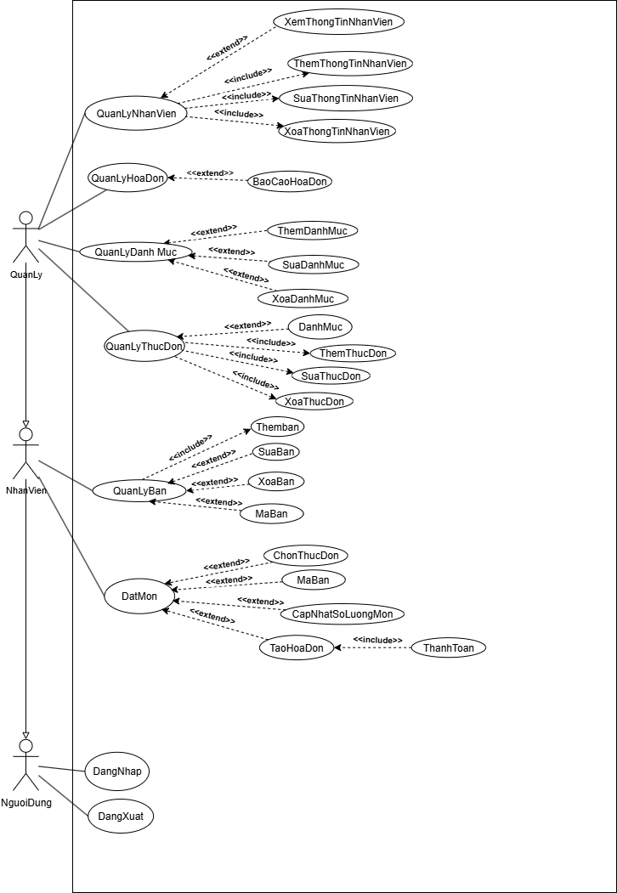
Hình 3.1. Sơ đồ tổng quan
    - Phân rã sơ đồ usecase

Bảng 3.1. Usecase đăng nhập
Mã usecase | UC-1
Tên usecase | Đăng nhập
Mô tả
Tác nhân
Tiền điều kiện
Hậu điều kiện
Luồng tương tác chính
Luồng tương tác thay thế
Luồng tương tác ngoại lệ
      - Usecase 2

    - Sơ đồ lớp

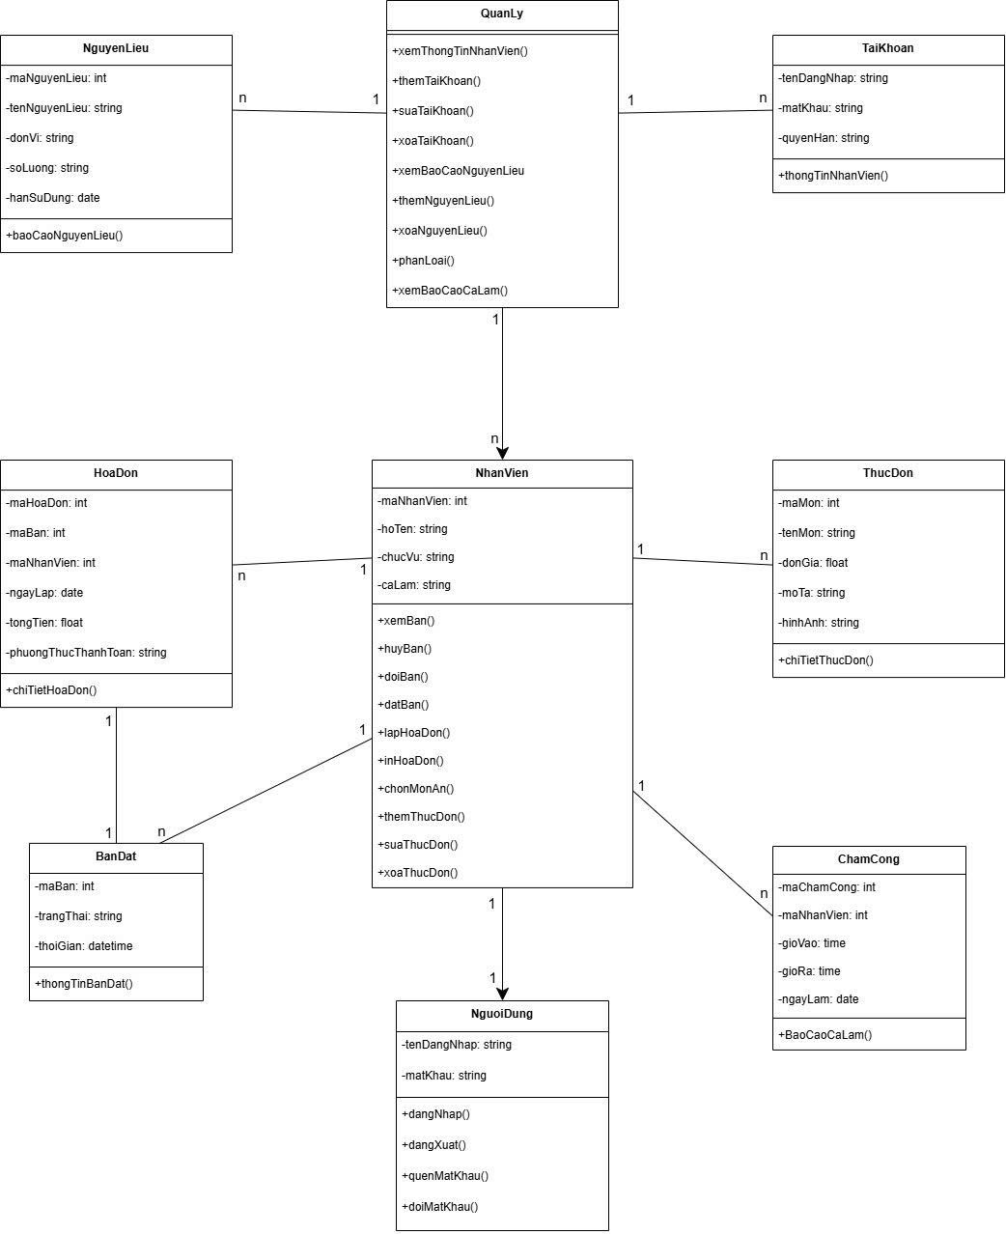Sơ đồ lớp
    - Sơ đồ cơ sở dữ liệu

Hình 3.4. Sơ đồ cơ sở dữ liệu

Bảng 3.2. Bảng tbl_ABC
STT | Thuộc tính | Kiểu dữ liệu | Null | Khóa | Mô tả
1 | Thuoc_tinh1 | int(11) |  | PK | Mã …
2 | Thuoc_tinh2 | nvarchar(256) |  |  | Tên …
3 | Thuoc_tinh3 | int(5) |  | FK | Mã bảng 2
4 | Thuoc_tinh4 | nvarchar(50) | x |  | …
    - Sơ đồ tuần tự
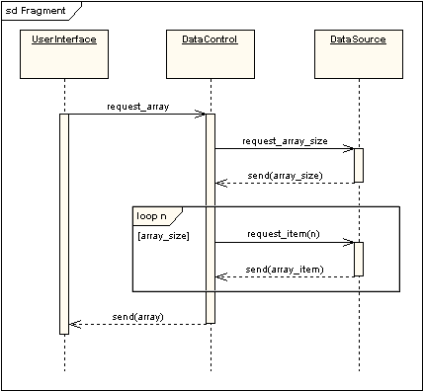
Hình 3.5. Sơ đồ tuần tự 1

SẢN PHẨM THỰC HIỆN

GIAO DIỆN ĐĂNG NHẬP
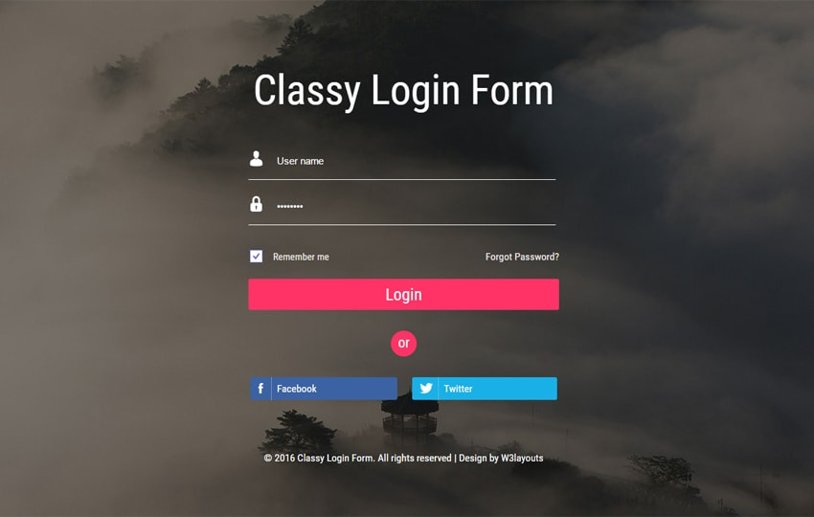
Hình 4.1. Giao diện đăng nhập
Người dùng bao gồm quản trị (admin) và nhân viên cần có tài khoản để truy cập vào hệ thống. Khi ứng dụng được thực thi, giao diện đăng nhập sẽ hiển thị. Người dùng tiến hành nhập vào tên tài khoản và mật khẩu, chọn Login để tiến hành đăng nhập. Nếu thông tin chính xác, hệ thống sẽ chuyển đến giao diện chính. Trường hợp thông tin truy cập không chính xác, người dùng sẽ nhận được thông báo lỗi.

GIAO DIỆN 2

GIAO DIỆN 3

KẾT LUẬN VÀ HƯỚNG PHÁT TRIỂN

KẾT QUẢ ĐẠT ĐƯỢC

HẠN CHẾ

HƯỚNG PHÁT TRIỂN

TÀI LIỆU THAM KHẢO
[1] Nguyễn Văn A (2008), Tên sách. Nhà xuất bản, Hà Nội.
[2] Trần Thị B (2019), Tên bài báo. Tạp chí A.

